Zápisy do školek budou bez dětí i rodičů
V loňském roce Třebíč poprvé úspěšně realizovala zápis dětí do MŠ za pomoci webové aplikace. Cílem je nejenom zjednodušení zápisu pro rodiče dětí, ale také zajištění transparentnosti.
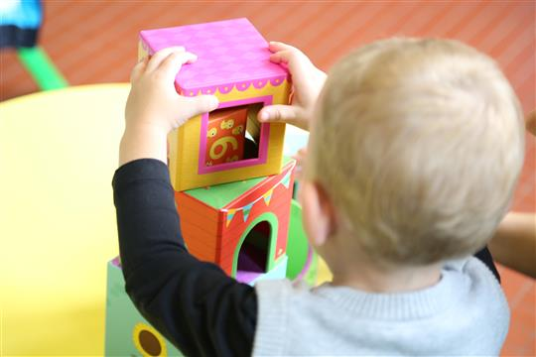

„Podle vygenerovaného registračního čísla mohou rodiče neustále sledovat, na jakém místě v pořadníku se žádost jejich dítěte pohybuje. Rodiče také mohou sledovat, zda se jejich dítě automaticky posune v žebříčku, v případě, že rodiče jiného dítěte místo v mateřské škole uvolní. Pořadí se stanovuje na základě kritérií stanovených řediteli mateřských škol. Nový systém se osvědčil, a proto v něm město bude pokračovat i nadále,“ popsal výhody systému starosta města Pavel Pacal.
Od 6. do 30. dubna 2020 mají rodiče možnost žádost o předškolní vzdělávání vyplnit přímo v systému na webové adrese https://zapisms.trebic.cz. Systém jim vygeneruje registrační číslo, a oni pak už jen dokument vytisknou a doručí do vybrané mateřské školy.
Vzhledem k současným mimořádným bezpečnostním opatřením v naší zemi budou zápisy na mateřských školách, které zřizuje město Třebíč, probíhat bez přítomnosti dětí a zákonných zástupců, nově v termínu od 4. do 16. května 2020.
Pro podání žádosti se nyní upřednostňuje podání datovou schránkou, emailem s elektronickým podpisem, poštou, v krajních případech dle konkrétní situace osobním podáním ve škole. V současné situaci není žádoucí, aby rodiče navštěvovali osobně praktického lékaře pro doložení řádného očkování dítěte. Pro doložení této povinnosti zákonný zástupce vyplní čestné prohlášení, že je dítě řádně očkované (vzor dostupný zde: https://drive.google.com/file/d/1fJooXM428kJftScUFfRQzmhUT6Ysd2S_/view) a doloží kopii očkovacího průkazu. V případě, že dítě nebylo řádně očkováno, musí kontaktovat na dálku praktického lékaře a vyžádat si od něj potvrzení, že je dítě proti nákaze imunní nebo se nemůže očkování podrobit pro trvalou kontraindikaci. Tato povinnost se netýká dětí předškoláků.
V uvedeném termínu rodiče doručí do mateřské školy:
- vytištěnou a podepsanou žádost;
- čestné prohlášení, že je dítě řádně očkované;
- kopii očkovacího průkazu;
- kopii rodného listu.
Povinné předškolní vzdělávání ve školním roce 2020/2021 se týká dětí narozených do 31. srpna 2015.
V případě, že rodiče nemají přístup k internetu, mohou se o pomoc s vyplněním žádosti obrátit přímo na mateřskou školu nebo na odbor školství a kultury MěÚ Třebíč.

